Канцтовары |  |  | Упаковка
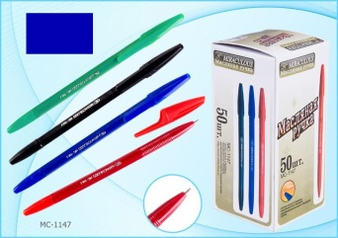 | Ручка на масляной основе
 |  |  | 50/4000
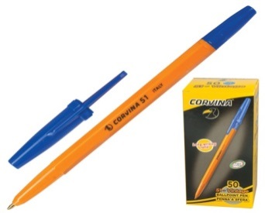 | Ручка шариковая Corvina
 |  |  | 50/4000
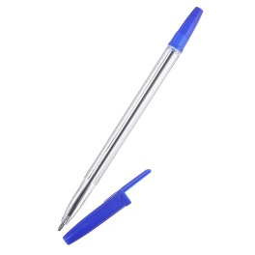 | Ручка Corvina прозрачная (синий стержень)
 |  |  | 50/4000
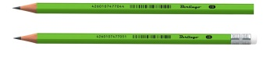 | Карандаши
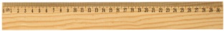 |  | Линейка
 |  | Деревянная 30см
 |  | Пластиковая 30см
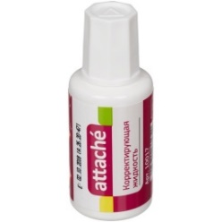 | Корректирующая жидкость
 | На ацетоновой основе
 | На водной основе
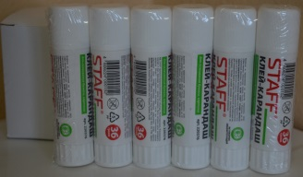 | Клей карандаш
 | 9гр. |  | 960
 | 18гр. |  | 648
 | 36гр. |  | 18/486
 | Клей ПВА |  | 648

Канцтовары |  | Упаковка
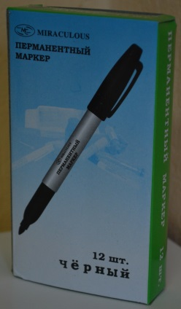 | Маркер тонкий
 | Маркер ErichKrause/Perm/крас/син/чер | 10
 | Маркер тон.черн.перма арт. МС-9500 | 12
 | Маркер "Сentropen" тонкий чер. | 10
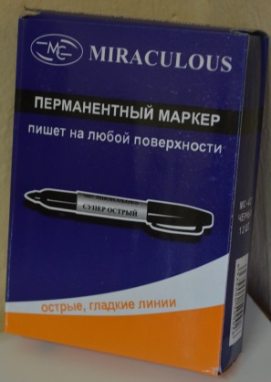 | Маркер толстый
 | Маркер тол.черн.перма арт. МС-8004 | 12
 | Маркер "Сentropen" толстый ч | 10
 | Маркер Арт 2610 | 12
 | Маркер Арт 2707 | 12
 | Маркер Арт 2617 | 12
 | Маркер Арт 425 | 12
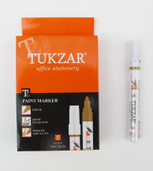 | Маркер-краска
 | Tukzar | 10
 | Корея | 10
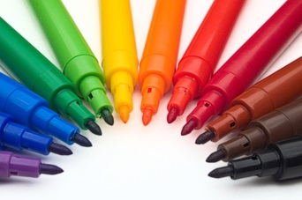 | Фломастеры цветные
 | 6 цветов
 | 12 цветов
 | 18 цветов
 | 24 цвета

Канцтовары |  | Упаковка
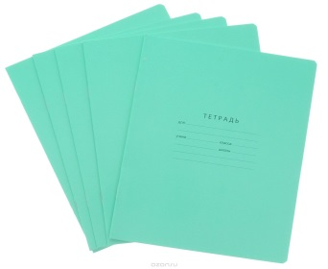 | Тетради (клетка, линейка, косая линейка)
 | 12 листов
 | 18 листов
 | 24 листа
 | Тетради разные
 | А4 бумвинил 96л | 30
 | А5 бумвинил 96л | 50
 | А5 гребень 80л | 50
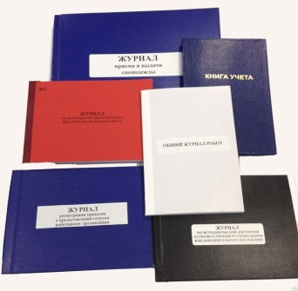 | Журналы и книги учета

Канцтовары |  | Упаковка
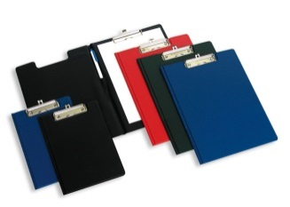 | Планшеты А4/А5
 | С крышкой А4
 | С крышкой А5
 | А4 бумв/кар+ПВХ
 | А5
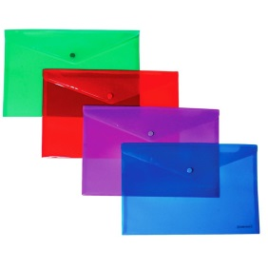 | Папка на кнопке А4
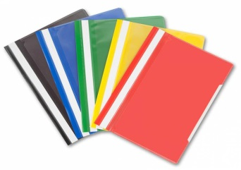 | Скоросшиватели
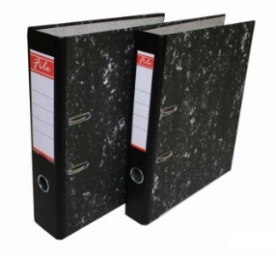 | Папка «Корона»
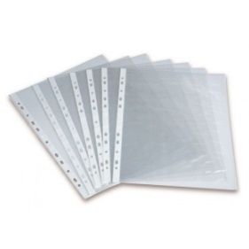 | Файлы
 | А 4 30мкм | 100
 | А 4 20мкм | 100
 | А4 15 мкм | 100
 | А 4 40мкм | 100

Канцтовары |  |  |  | Упаковка
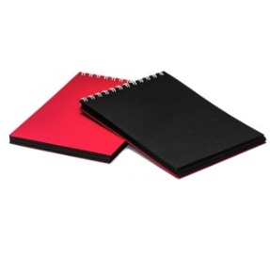 |  | Блокноты
 |  | А4 в пластиковой обл/80лис |  |  | 25
 |  | А5- в пластиковой обл/80лис |  |  | 50
 |  | А6- в пластиковой обл/80лис |  |  | 50
 |  | А7- в пластиковой обл/80лис |  |  | 50
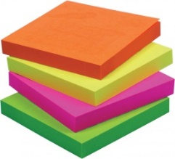 | Стикеры
 | 76*76 цветные |  |  | 216
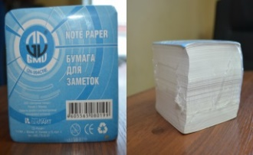 | Кубарики
 | 9*9*9 |  |  | 18
 | 9*9*4,5 |  |  | 36
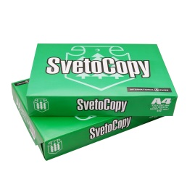 |  | Бумага А4
 |  |  |  |  | 5
 |  | Цветной картон
 |  | Цветная бумага

Канцтовары |  | Упаковка
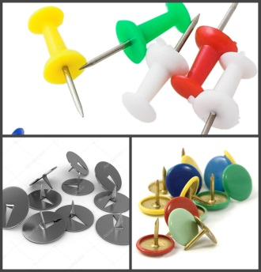 | Кнопки
 | Кнопка Канцелярская Клипарт
 | Кнопка Канцелярская Железная
 | Кнопка Канцелярская Железная Цветная
 | Скрепки обычные
 | Скрепки цветные
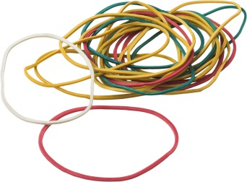 | Резинки для денег
 | 1 мешок 25кг | 1
 | 1000гр | 25
 | 500гр | 50
 | 200гр | 125
 | 100гр | 250
 | 50 гр | 500
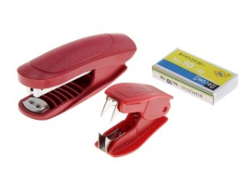 | Антистеплеры
 | Степлер10
 | Степлер24
 | Скобы 10
 | Скобы 24
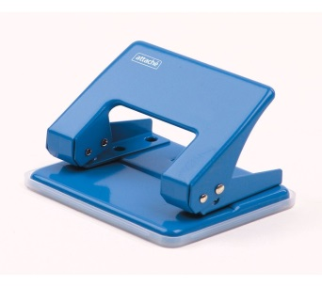 | Дыроколы

Канцтовары |  | Упаковка
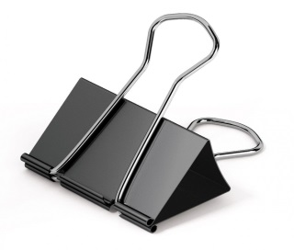 | Канцелярский зажим
 | 19мм
 | 25мм
 | 32мм
 | 41мм
 | 51мм
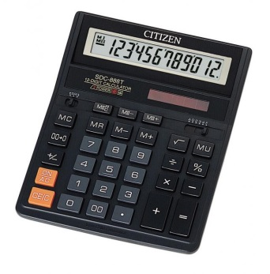 | Калькулятор Sitizen
 | 444
 | 888
 | 810 BN
 | 310 BN
 | DD
 | CT-5812L
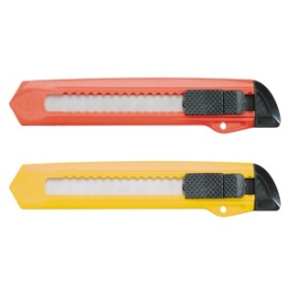 | Ножи канцелярские
 | 9 мм
 | 18 мм
 | Лезвия 9мм
 | Лезвия 18мм | 18/240
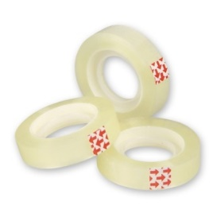 | Скотч канцелярский
 | 12х28м
 | 12х33м | 12/300
 | 19х33м
 | 19х28м
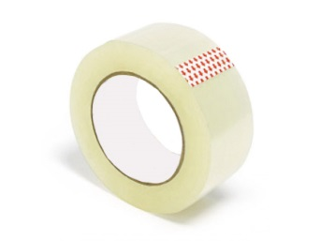 | Скотч прозрачный
 | 48х100
 | 48х120
 | 48х50
 | 48х66 | 36
 | 48х150

Канцтовары |  | Упаковка
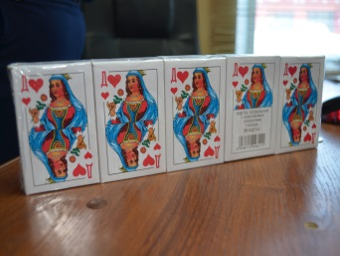 | Карты игральные простые
 |  | 36/480
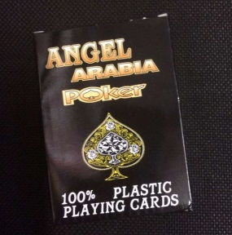 | Карты игральные  пластиковые

Канцтовары |  | Упаковка
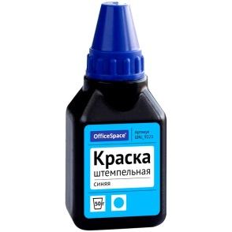 | Штемпельная краска
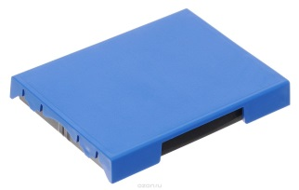 | Штемпельная подушка
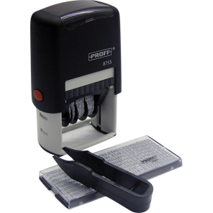 | Датер автоматический

